**0. Một số khái niệm cơ bản**

- **Số bít của ảnh (Bit Depth):** Số bít của ảnh biểu thị số mức độ sáng mà ảnh có thể biểu diễn. Ví dụ, ảnh 1-bit chỉ có hai mức (đen và trắng), trong khi ảnh 8-bit có 256 mức xám. Ảnh càng có nhiều bít, khả năng biểu thị các mức xám càng chi tiết.

- **Mức xám (Grayscale Level):** Là một thang giá trị để biểu thị độ sáng của từng điểm ảnh (pixel) trong ảnh xám. Mức xám được tính từ 0 (đen hoàn toàn) đến giá trị tối đa phụ thuộc vào số bít của ảnh (thường là 8-bit). Với ảnh 8-bit, mức xám sẽ dao động từ 0 đến 255, trong đó 0 là đen và 255 là trắng.

- **Lược đồ xám (Histogram):** Là một biểu đồ cho biết phân bố các mức xám trong một ảnh. Trục x của lược đồ biểu thị các mức xám, còn trục y biểu thị tần suất xuất hiện của các mức xám đó trong ảnh. Dựa vào lược đồ xám, ta có thể xác định ngưỡng cho kỹ thuật tăng vùng.

- **Đỉnh (Peak) và Khe (Valley):** Trong lược đồ xám, đỉnh là các giá trị mức xám có tần suất xuất hiện cao, đại diện cho các vùng có nhiều pixel ở mức xám đó. Khe là các khoảng giữa các đỉnh, có tần suất xuất hiện thấp hơn và thường được dùng để phân tách các vùng trong ảnh, giúp xác định ngưỡng phù hợp.

- **Biên độ** của các tính chất vật lý như độ phản xạ, độ truyền sáng, màu sắc, v.v. là một đặc trưng quan trọng để phân biệt các vùng khác nhau trong ảnh. Biên độ là giá trị biểu thị mức độ mạnh yếu của các tính chất này. Chẳng hạn, trong ảnh nhiệt hoặc ảnh từ bộ cảm biến hồng ngoại, biên độ phản ánh nhiệt độ của các vùng - giúp phân biệt các khu vực nhiệt độ cao và thấp.

**- Ngưỡng biên độ** là một mức giá trị cố định được chọn để phân loại các pixel trong ảnh thành các nhóm khác nhau dựa vào cường độ biên độ của chúng. Các vùng có biên độ vượt qua ngưỡng sẽ được đánh dấu là đối tượng (object), còn những vùng có biên độ dưới ngưỡng sẽ được xem là nền (background).

**1. Phân đoạn dựa vào ngưỡng biên độ**

**- Với các đối tượng sáng trên nền tối:**

if f[x, y] >= T:

f[x, y] = 1 # Đánh dấu là đối tượng

else:

f[x, y] = 0 # Đánh dấu là nền

**- Với các đối tượng tối trên nền sáng:**

if f[x, y] < T:

f[x, y] = 1 # Đánh dấu là đối tượng

else:

f[x, y] = 0 # Đánh dấu là nền

**=> Bài toán: Chọn ngưỡng T để đạt được hiệu quả phân vùng cao nhất.**

**Ta có 2 phương pháp chính là chọn ngưỡng cố định và chọn ngưỡng dựa trên lược đồ xám.**

**+ Chọn Ngưỡng Cố Định:** Phương pháp chọn ngưỡng cố định là cách chọn ngưỡng độc lập với dữ liệu ảnh, thường áp dụng khi đã biết trước tính chất của ảnh. Nếu ảnh có độ tương phản rất cao, ví dụ các đối tượng trong ảnh là vùng tối còn nền thì gần như đồng nhất và rất sáng, thì ngưỡng cố định T=128T = 128T=128 (trên thang độ sáng từ 0 đến 255) là lựa chọn phù hợp. Khi đó, việc chọn ngưỡng này giúp tối thiểu hóa số lượng điểm ảnh bị phân lớp sai, mang lại hiệu quả trong phân đoạn đối tượng và nền mà không cần phân tích thêm về ảnh.

**+ Chọn Ngưỡng Dựa Trên Lược Đồ Xám**

-Trong hầu hết các trường hợp, ngưỡng được chọn từ lược đồ độ sáng của vùng hoặc toàn bộ ảnh cần phân đoạn. Lược đồ xám của ảnh biểu thị phân bố mức xám, với tập hợp {h[b] | b = 0, 1, 2, ..., 2B-1}, trong đó B là độ sâu bít của ảnh.

-Những kỹ thuật phổ biến sẽ đƣợc trình bày dƣới đây. Những kỹ thuật này có thể tận dụng những lợi thế do sự làm trơn dữ liệu lượcđồ ban đầu mang lại nhằm loại bỏ những dao động nhỏ về độ sáng. Tuy nhiên các thuật toán làm trơn cần phải cẩn thận, không được làm dịch chuyển các vị trí đỉnh của lược đồ. Nhận xét này dẫn đến thuật toán làm trơn dưới đây:

Trong đó, w thường được chọn là 3 hoặc 5.

**1.1.Thuật toán đẳng liệu**

Thuật toán đẳng liệu (còn gọi là thuật toán Ridler-Calvard) là một phương pháp lặp để tìm ngưỡng phân đoạn tối ưu, nhằm chia ảnh thành đối tượng và nền.

Bước 1: Khởi tạo ngưỡng ban đầu:

(trong đó *B* là số bít của ảnh, thường là 8 cho ảnh xám, do đó ngưỡng ban đầu là 128.

Bước 2: Tính toán các trung bình mẫu

* Tính trung bình mẫu cho các điểm ảnh thuộc đối tượng: mf,0
* Tính trung bình mẫu cho các điểm ảnh thuộc nền: mb,0

Bước 3: Tính toán ngưỡng trung gian

Với *k* = 1,2,…

Bước 4: Kiểm tra điều kiện dừng.

Nếu:



Thì dừng thuật toán.

Ngược lại, lặp tiếp bước 2.

Kết quả: Sau khi thuật toán dừng lại, giá trị ngưỡng cuối cùng sẽ được sử dụng để phân đoạn ảnh thành hai phần: đối tượng và nền.

**Ở đây, ta cài đặt thuật toán với đối tượng là tối trên nền sáng. Dưới đây là kết quả:**

**Ảnh gốc:**

**Ảnh phân đoạn đối tượng tối trên nền sáng:**

**1.2. Thuật toán đối xứng nền**

Bước 1: Giả Định: Giả định rằng tồn tại hai đỉnh phân biệt trong histogram nằm đối xứng qua đỉnh có giá trị lớn nhất, đại diện cho các điểm ảnh nền.

Bước 2: Tính Histogram: Tính tần suất của các mức xám của ảnh xám để xác định phân bố độ sáng của các pixel.

Bước 3: Tìm Đỉnh Cực Đại: Tìm giá trị cực đại Maxp trong histogram, đại diện cho độ sáng cao nhất của nền.

Bước 4: Tính Hàm Phân Phối Xác Suất: Tính hàm phân phối xác suất P(a) cho độ sáng của ảnh bằng cách tính tổng tích lũy từ histogram và chia cho tổng số pixel.

Bước 5: Xác Định Giá Trị a: Tìm giá trị a sao cho P(a)=95%. Điều này nghĩa là 95% các pixel trong ảnh có giá trị độ sáng nhỏ hơn hoặc bằng a.

Bước 6: Tính Ngưỡng T

Tính ngưỡng T theo công thức: T = Maxp−(a−Maxp). Ngưỡng T được xác định dựa trên sự đối xứng.

Bước 7: Phân Đoạn Ảnh: Sử dụng ngưỡng T để phân đoạn ảnh, tạo ra ảnh nhị phân với các đối tượng tối trên nền sáng.

**Dưới đây là kết quả:**

**1.3. Thuật toán tam giác**

Bước 1: Tính Histogram: Tính histogram của ảnh xám để xác định phân bố độ sáng của các pixel trong ảnh.

Bước 2: Tìm Điểm Max và Min

Xác định hai điểm:

(bmax, Hmax): Mức xám có histogram lớn nhất (đỉnh cao nhất).

(bmin, Hmin): Mức xám có histogram nhỏ nhất (đỉnh thấp nhất).

Bước 3: Xây Dựng Đường Thẳng: Xây dựng đường thẳng A nối hai điểm (bmax, Hmax) và (bmin, Hmin).

Bước 4: Tính Khoảng Cách

* Tính khoảng cách ddd từ mỗi giá trị histogram Hb​ tại mức xám bbb (trong khoảng (bmin, bmax) đến đường thẳng A đã xây dựng.
* Sử dụng công thức tính khoảng cách từ một điểm đến một đường thẳng.

Bước 5: Xác Định Ngưỡng T

Tìm mức xám b tại ngưỡng T bằng cách xác định chỉ số có khoảng cách lớn nhất trong danh sách khoảng cách đã tính ở bước 4.

Bước 6: Phân Đoạn Ảnh

Sử dụng ngưỡng T để phân đoạn ảnh, tạo ra ảnh nhị phân với các đối tượng được xác định.

Bước 7: Hiển Thị Kết Quả: Hiển thị histogram và ảnh đã phân đoạn, trong đó có đường thẳng ngưỡng T.

**Dưới đây là kết quả:**

**1.4. Thuật toán Bimodal Histogram**

Bước 1: Tính Histogram: Tính histogram của hình ảnh xám. Histogram cho biết tần suất xuất hiện của từng mức xám trong hình ảnh.

Bước 2: Áp Dụng Biến Đổi Top Hat

-Chọn Kernel: Chọn một kernel hình học (thường là hình chữ nhật hoặc hình tròn). Kích thước của kernel nên được chọn phù hợp với kích thước của các đối tượng trong ảnh.

- Thực Hiện Biến Đổi Top Hat:

+ Đối với các đối tượng sáng trên nền tối:

Đối với các đối tượng tối trên nền sáng (nếu áp dụng trong trường hợp ngược lại):



Bước 3: Tính Histogram Của Hình Ảnh Sau Biến Đổi Top Hat

Bước 4: Tìm Ngưỡng T

- Xác định các đỉnh và cực tiểu địa phương của histogram sau biến đổi top hat để tìm các mức xám nổi bật.

- Nếu tìm thấy ít nhất hai đỉnh, xác định hai đỉnh lớn nhất và tính ngưỡng TTT là giá trị trung bình của hai đỉnh đó. Ngưỡng này sẽ nằm giữa hai đối tượng sáng trong hình ảnh.

Bước 5: Phân Đoạn Hình Ảnh: Sử dụng ngưỡng T để phân đoạn hình ảnh. Tất cả các pixel có giá trị lớn hơn hoặc bằng T sẽ được gán là trắng (255), trong khi các pixel có giá trị nhỏ hơn T sẽ được gán là đen (0).

Bước 6: Hiển Thị Kết Quả

-Hiển thị histogram gốc và histogram sau biến đổi top hat.

-Hiển thị hình ảnh phân đoạn với ngưỡng đã tính được.

**Dưới đây là kết quả:**

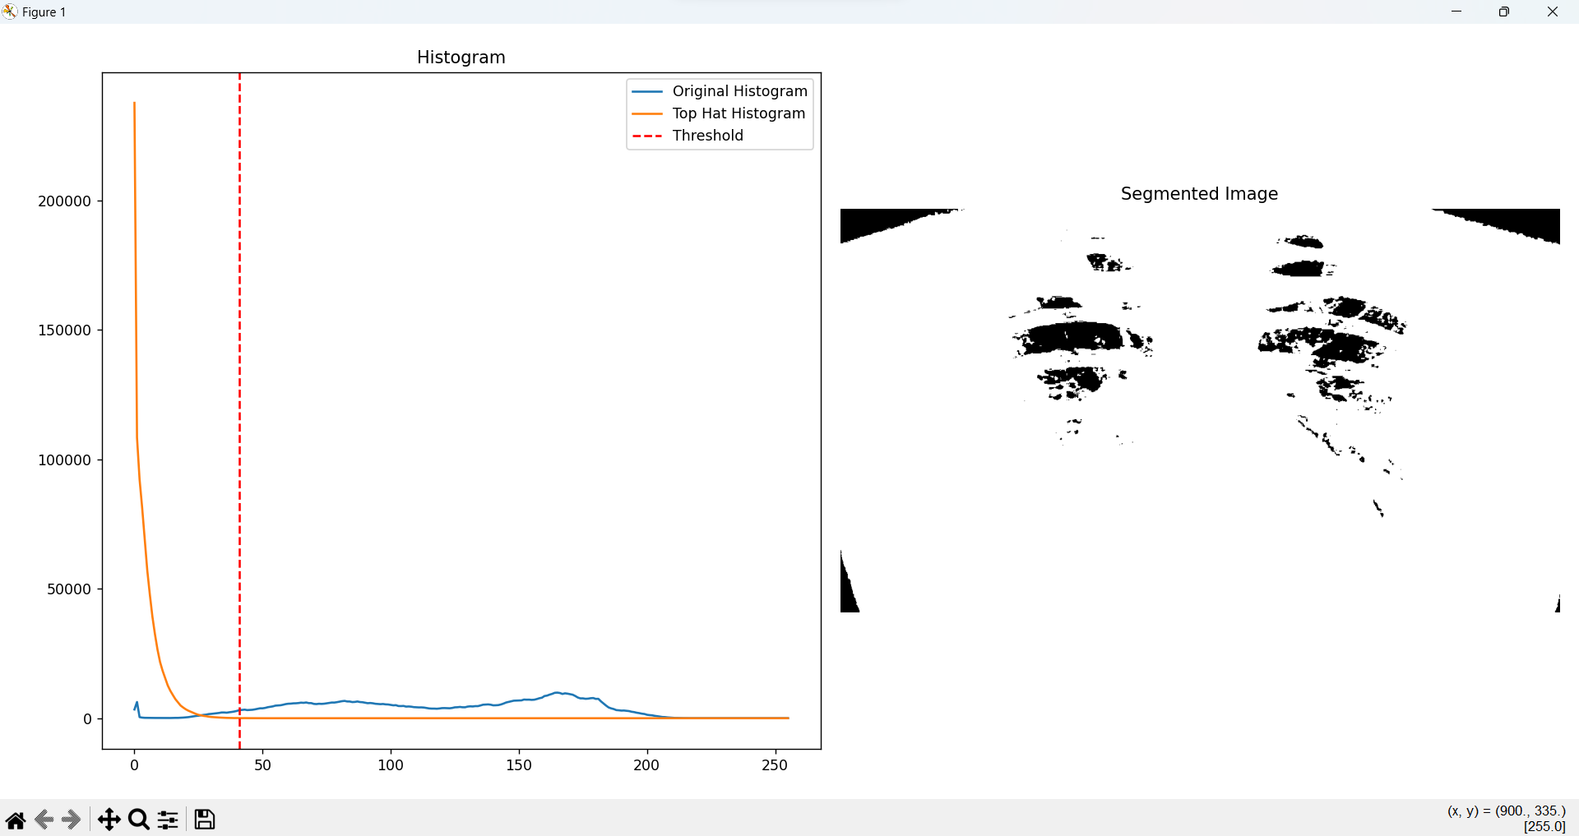

**2.Phân đoạn dựa trên cơ sở vùng**

**2.1. Thuật toán tăng vùng (Region Growing)**

**Bài Toán**

Thuật toán tăng vùng được sử dụng để phân đoạn hình ảnh bằng cách bắt đầu từ một hoặc nhiều điểm hạt (seed points) và mở rộng vùng dựa trên các tiêu chuẩn cụ thể. Mục tiêu là xác định và tách riêng các vùng có độ sáng tương tự.

**Thuật Toán**

**Bước 1: Chọn Điểm Hạt (Seed Points)**

-Xác định các điểm hạt ban đầu dựa trên tiêu chí cụ thể (ví dụ: mức xám cao hơn một ngưỡng nhất định).

-Các điểm này thường là các pixel có mức xám sáng hơn so với các khu vực xung quanh và là những khu vực mà ta muốn phân đoạn.

**Bước 2: Tiêu Chuẩn Phát Triển Vùng**

**-Tiêu Chuẩn Chênh Lệch Mức Xám (Intensity Criterion)**:

Xác định ngưỡng chênh lệch mức xám (δ) cho phép, đây là giá trị tối đa cho phép mức xám của các pixel lân cận khác biệt với mức xám của điểm hạt.

**-Tiêu Chuẩn Liên Thông Không Gian (Spatial Connectivity Criterion)**:

+Để duy trì tính liên thông của vùng, mỗi pixel mới được thêm vào vùng phải có ít nhất một pixel lân cận đã thuộc vùng trước đó.

+Các pixel lân cận được xem xét trong 8 điểm xung quanh (4 điểm theo chiều ngang và 4 điểm theo chiều dọc).

**Bước 3: Phát Triển Vùng**

-Bắt đầu từ các điểm hạt đã chọn, thuật toán sẽ mở rộng vùng bằng cách kiểm tra từng pixel lân cận.

-Nếu một pixel lân cận thỏa mãn cả hai tiêu chuẩn chênh lệch mức xám và liên thông không gian, pixel đó sẽ được thêm vào vùng.

-Quá trình này tiếp tục cho đến khi không còn pixel lân cận nào thỏa mãn các tiêu chuẩn để thêm vào vùng.

**Bước 4: Điều Kiện Dừng**

-Vùng phát triển sẽ dừng lại khi không còn pixel nào thỏa mãn cả hai tiêu chuẩn để thêm vào.

-Khi đạt điều kiện dừng, vùng phân đoạn sẽ hoàn tất với tất cả các pixel thuộc về vùng đã được xác định.

**Bước 5: Kết Quả Phân Đoạn**

-Sau khi hoàn tất quá trình, hình ảnh sẽ có các vùng tương ứng đã được phân đoạn rõ ràng.

-Các vùng này sẽ được tách ra khỏi các khu vực xung quanh, cho phép xác định và phân tích các đối tượng trong hình ảnh.

**Dưới đây là kết quả:**

